Муниципальное бюджетное общеобразовательное учреждение
«Средняя общеобразовательная школа №5»

Классный час
«Семья. Бюджет. Планирование. Учусь… »
(5 класс)

Составила: Азизова М.Ш., учитель английского языка

Цель: формирование основ финансовой, потребительской грамотности обучающихся.

Задачи:
- Воспитывать ответственность в области экономических отношений в семье.
- Формировать опыт применения полученных знаний и умений для решения вопросов по финансовой грамотности.
- Формировать у обучающихся навыки групповой работы.
- Развивать творческие возможности и расширять кругозор обучающихся.
Планируемые результаты:
Личностные:
- овладевать навыками адаптации в мире финансовых отношений;
- развивать самостоятельность;
- развивать навыки сотрудничества со сверстниками в игровых ситуациях.
Метапредметные:
Регулятивные:
- развивать умение работать в группе;
- развивать умение выбирать действия в соответствии с поставленными задачами;
- выдвигать версии, выбирать средства достижения цели в группе.
Познавательные:
- осваивать способы решения проблем творческого и поискового характера
Коммуникативные:
- развивать коммуникативную культуру обучающихся;
- выражать свои мыли и идеи, обсуждать в группе информацию.

- Вступительная часть.
Беседа.
- Ребята, любите ли вы сказки? (Да)
- Каких сказочных героев вы можете назвать? (Иван – царевич, Серый Волк, Василиса Прекрасная, Емеля и другие)
- Какие элементы сказок вы знаете? (Зачин «Жили – были…», «В некотором царстве…», концовка «И я там был…»
- Какие волшебные предметы вы встречали в сказках? ( Ковер – самолет, шапка – невидимка, скатерть – самобранка)
- Какое число часто встречается в сказках? (Три: три брата, три дороги, три загадки…)
Учитель:
Давайте посмотрим отрывок из сказки, где встречается число «три». Ваша цель вспомнить, как называется эта сказка?
Обучающиеся смотрят отрывок из мультфильма – сказки «Царевна- лягушка»
Беседа.
- Как называется эта сказка? («Царевна – лягушка»)
- Где здесь встретилось число три? (Было у царя три сына)
- А кто помнит, где еще в этой сказке встречается число три? (Три задания дает царь женам сыновей).
- А какие это были задания? (Сшить рубашку, испечь хлеб, прийти на пир).
Постановка цели.
Ребята! Давайте представим, как повели бы себя Василиса Премудрая и Иван – царевич в современном мире. Давайте поможем сказочным героям выполнить задания царя – батюшки.

- Основная часть.
Применение знаний и умений выполнения заданий.
1. Беседа. Составление памятки.
- Что нужно приобрести, чтобы испечь хлеб, сшить рубашку, организовать пир и где это можно сделать? (Купить продукты, материал)
- Где это можно сделать? (В магазине)
Учитель:
- Сейчас вы составите памятку для сказочных героев. Вам необходимо в парах отметить только те правила, которые необходимо соблюдать, осуществляя покупки.
Памятка покупателя.
- Дома составляйте список покупок.
- Покупайте товар, который не планировали.
- В магазине проверяйте ценники.
- Округляйте правильно, 499 рублей это 500 рублей, а не 400 рублей.
- Складывайте в тележку только дорогие товары
- Сравнивайте товары, не спешите брать с полки близко лежащие.
- Проверяйте сроки годности.
- Обращайте внимание на внешний вид продукта
- Проверяйте «не отходя от кассы» сдачу, соответствие цены, указанной в ценнике и в кассовом чеке.
- Не увлекайтесь чрезмерно акциями и распродажами

Работа в парах.
- Давайте проверим, какая памятка у вас получилась. (Зачитывают свой вариант)
(Памятка. Слайд 1).
- Эту памятку мы составили для наших героев, которым мы сейчас поможем выполнить задания.

2. Работа в группах.
1 группа: помогает Василисе Премудрой испечь хлеб. Сказочным героям необходимо отправиться в магазин за продуктами. У них определенная сумма – 500 рублей. Помогите сказочным героям. У вас на столе рецепт, карточка, где указана цена товаров в магазине. (Приложения 1,2.)
Вы должны определиться, какие продукты и в каком количестве вам нужно приобрести, чтобы уложиться в 500 рублей, а может быть, и немножко сэкономить. Выполните зарисовку каравая.
2 группа: помогает Василисе Премудрой сшить рубашку. Сказочным героям необходимо приобрести в магазине все, что нужно для ее пошива. Им дана определенная сумма – 1000 рублей. Ребята, для вас на столе карточка с указанием количества материала для изготовления рубашки и карточка, где указана цена товаров.(Приложения 3,4). Вам необходимо представить эскиз рубашки.
3 группа: У вас самое необычное задание. Царь – батюшка попросил наших героев организовать пир на 20 человек. Давайте поможем героям. У вас на столе карточка со списком блюд, которые любит царь, и карточка с дополнительными затратами, которые можно включать или не включать (в зависимости от суммы). (Приложение 5).
На пир царь выделил 30 000 рублей, вам необходимо уложиться в эту сумму, а может быть, и сэкономить. Необходимо составить коллаж праздничного стола (из готовых картинок на листе бумаги).
(На выполнения заданий отводится 10 минут).
3.Физкультминутка. (Дети повторяют описываемые действия).
Сказка даст нам отдохнуть.
Отдохнем – и снова в путь!
Василисы вот наказ:
- Влево – вправо десять раз.
Вот Иванушки слова:
- Чтобы была спина пряма,
Поднимайтесь на носочки,
Словно тянетесь к цветочкам.
Раз, два, три, четыре, пять,
Повторите – ка опять.
Раз, два, три, четыре, пять.
Царь нам тоже дал совет:
- Если будешь прыгать, бегать,
Проживешь ты много лет.
Раз, два, три, четыре, пять,
Повторите – ка опять.
4. Проверка заданий. Каждая группа представляет результат своей работы.
5. Работа с понятиями «доход», расход», «семейный бюджет».
Учитель:
Василиса Премудрая и Иван – царевич потратили определенную сумму в магазине. Это расходы молодой семьи.
Беседа.
- А что такое расходы семьи? Из чего они складываются? (Траты на покупки, поездки, оплату интернета)
На доске прикрепляем на магнитик напечатанное слово «расходы».
- А из чего складываются доходы? (Зарплата, пенсия)
- Что можно назвать доходом? (Деньги, которые есть в семье, которые заработали родители).
На доске прикреплем на магнитик напечатанное слово «доходы».
А что составляют доходы и расходы вместе? (Семейный бюджет)
На доске прикрепляем на магнитик напечатанный знак «+» между доходами и расходами, «семейный бюджет».
доходы
расходы

Семейный бюджет

6. Работа по карточкам.
Задание «Где доходы, где расходы?» (карточки – распределить слова в два столбика: зарплата, продукты питания, интернет, стипендия студента, сотовая связь, отдых, премия, коммунальные услуги, игрушки, пособие для детей, книги, пенсия бабушки).
Учитель:
Каждому из вас необходимо поставить знак «+» у доходов, «-» у расходов.
(Проверка. Слайд 2).
- Все ли перечисленные расходы обязательны или от чего – то можно отказаться? (не все, можно отказаться от того, без чего можно обойтись, игрушки, развлечения, отдых, вредные продукты)
- Где можно хранить сэкономленные деньги? (В копилке, на карте)
- Знаете ли вы, что такое банковская пластиковая карта? (Да)
- На что можно потратить сэкономленные деньги? (Телефон, велосипед, поездку и др.)
- А если сэкономленные деньги потратить не на себя, а на кого – то? (Подарок родителям, помощь однокласснику и др.)
Учитель:
Мы можем по зову сердца помочь болеющим людям, бездомным животным, пожертвовать деньги на восстановление храмов, архитектуры родного города.
- Так в чем же заключается мудрость семейного бюджета? (Правильное распределение средств семьи и умение сэкономить.)
- Рефлексия.
Финансовые вопросы приобрели колоссальное значение в жизни современного общества. В начале классного часа мы вспоминали сказочных героев и волшебные предметы. У меня на столе один из волшебных предметов – ларец. В нем находятся зеленые, желтые и красные монетки.
Зеленые – «я буду экономить»
Желтые – «я подумаю об экономии»
Красные - «я не буду экономить».
Выберите монетку и прикрепите на доску.

Учитель:
Я хочу пожелать вам не закрывать душу для добрых дел и всегда быть готовым помочь в трудную минуту тому, кто в ней нуждается. Но помощь должна быть незаметной и бескорыстной. Будьте добры, и добро вернется к вам.
Приложение 1
Рецепт «Царского хлеба»
Смешайте 10 граммов дрожжей с 1 столовой ложкой сахара. Влейте 1 литр теплого молока, добавьте 5 яиц, 200 граммов сливочного масла. Все перемешайте. Затем постепенно подсыпайте муку (750 граммов). Вымесите тесто, скатайте в колобок и положите в миску. Накройте полотенцем и оставьте подниматься на несколько часов.
Когда тесто поднимется, достаньте его, сформируйте каравай и положите на противень для выпечки.

№п/п | Название продукта | Цена
1 | Мука «Макфа»  Мука «Пышечка»  Мука «Бело – нежная » | 130 руб.  90 руб.  83 руб.
2 | Молоко «Отборное»  Молоко «Домик в деревне»  Молоко «Искренне ваш» | 89 руб.  84 руб.  64 руб.
3 | Масло сливочное «Простоквашино»  Масло сливочное«Крестьянское»  Масло сливочное«Фермерское» | 139 руб.  99 руб.  82 руб.
4 | Соль «Обычная»  Соль «Экстра»  Соль «Морская» | 12 руб.  47 руб.  51 руб.
5 | Яйца«Отборное Фермер»  Яйца «Отборное»  Яйца «Первой категории» | 70 руб.  65 руб.  60 руб.
6 | Сахар «Русский стандарт»  Сахар «Злата»  Сахар «Красная цена» | 70 руб.  65 руб.  60 руб.
7 | Дрожжи «Саф - момент»  Дрожжи «Люкс»  Дрожжи «Экстра» | 20 руб.  18 руб.  12 руб.

Приложение 2

Вид продукта | Название продукта | Сумма
- Мука
- Молоко
- Масло сливочное
- Соль
- Яйца
- Сахар
- Дрожжи
Итого:

Приложение 3
Материалы для рубашки:
- Ткань (льняная, хлопковая). – 3 м
- Золотая тесьма - 1,10 м - широкая и 1,10 м – узкая.
- Пуговицы – 7 штук
- Нитки цветные -1 комплект.

№п/п | Название материалов | Цена
1. | Нитки «Стройнить»   | 106 руб.  комплект
1. | Нитки «Капроновая»  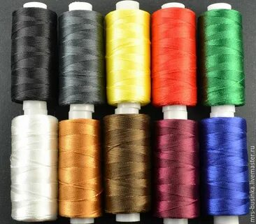 | 60 руб.  комплект
1. | Нитки «Меланж»  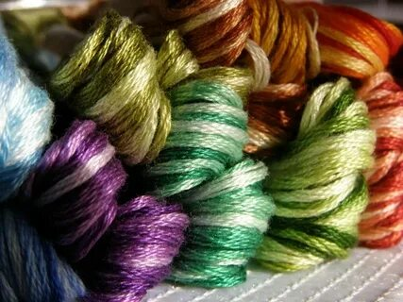 | 250 руб.  комплект
2. | Ткань:  шелк  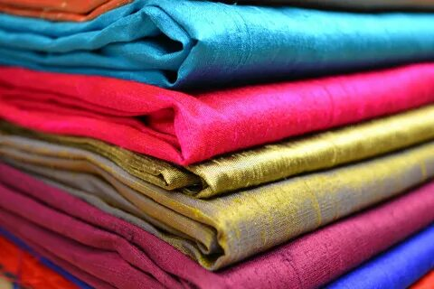 | .  340 руб.  1 метр
2. | парча    Хлопок | 450 руб.  1 метр
2. |  | 280 руб.  1 метр
3. | Пуговицы  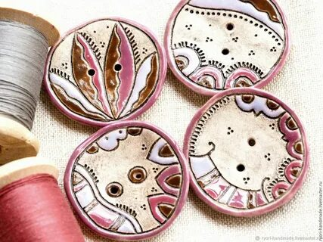 | 35 руб.  1 шт.
3. | Пуговицы  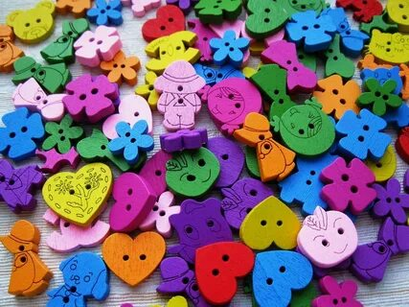 | 20 руб.  1 шт.
3. | Пуговицы   | 14 руб.  1 шт.
4. | Пайетки   | 150 руб.  упаковка
4. | Пайетки   | 100 руб.  упаковка
4. | Пайетки  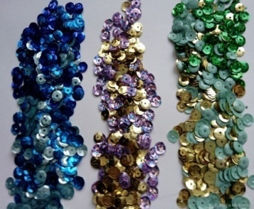 | 80 руб.  упаковка
5. | Тесьма широкая  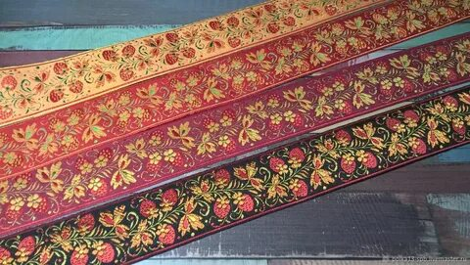 | 65 руб.  1 метр
5. | Тесьма узкая   | 40 руб.  1 метр
5. | Тесьма ажурная   | 55 руб.  1 метр

Приложение 4

Материалы | Стоимость материалов
1. Ткань
2 . Нитки
3. Пуговицы
4. Блёстки
5. Пайетки
6. Золотая тесьма
Итог:

Приложение 5

Количество гостей:
№ п/п | Наименование блюд |  | Стоимость блюда на 20 гостей, в рублях
1 | Пюре из картофеля   |  | 1500
2 | Курица, запеченная в духовке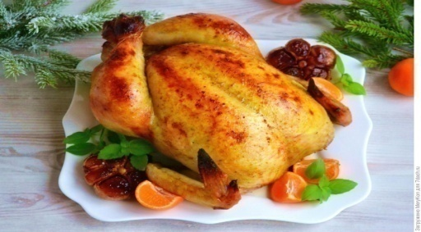 |  | 11280
3 | Картофель-фри   |  | 1340
4 | Салат из свежих овощей   |  | 1660
5 | Салат с рыбой  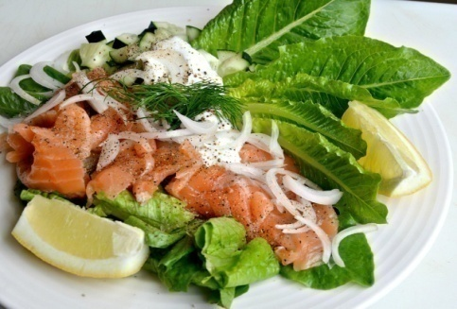 |  | 2140
6 | Салат фруктовый  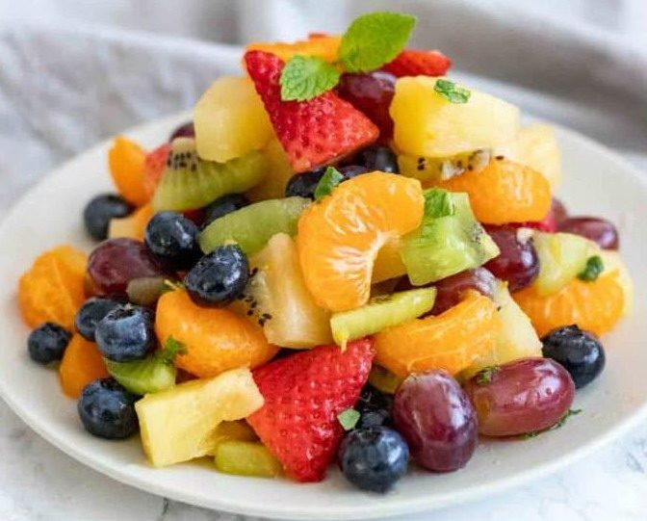 |  | 3140
7 | Морс ягодный 1 стакан   |  | 340
8 | Сок яблочный 1 стакан  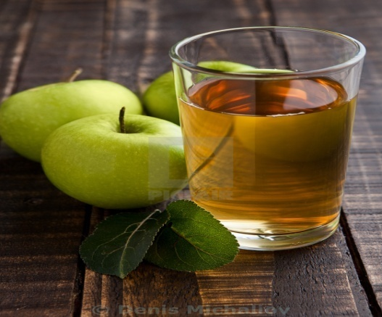 |  | 360
9 | Сок апельсиновый 1 стакан   |  | 400
10 | Мороженое с фруктами  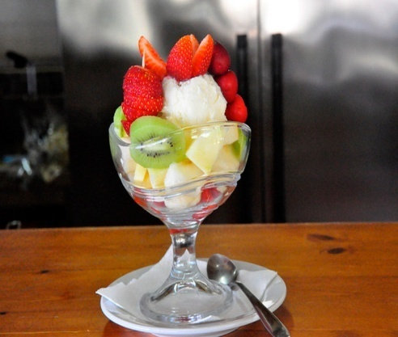 |  | 2280
11 | Мороженое с орехами  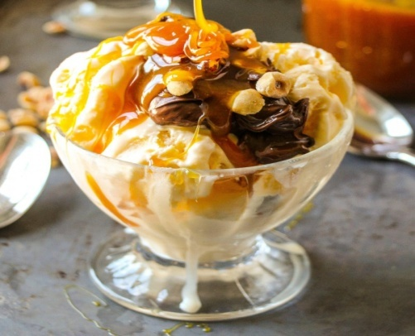 |  | 2420
12 | Мороженое ванильное   |  | 1560
13 | Торт «Сметанный» (1 порция)   |  | 1000
14 | Торт «Праздничный» (1 порция)   |  | 1300
15 | Желе фруктовое (1 порция)   |  | 1080
16 | Фруктовая нарезка: яблоки, груша, виноград, бананы  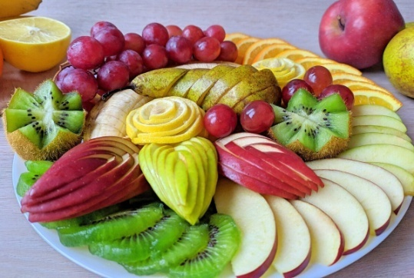 |  | 2200
 | Итого: |  | 34000
Другие затраты
1 | Аниматоры | 2500
2 | Музыканты | 3000
3 | Сценарист  (разработка хода праздника) | 1500
4 | Фотограф | 2000
 | Итого
 | Общая сумма затрат

